Github使用样例说明

一、fork + pull_request模式

以hujia-team的vehicle_detect_repo为例说明。

1)、以用户自己的账户访问https://github.com/hujia-team,进入要fork的repository，点击右上角的fork，选择自己的账户，则fork成功。

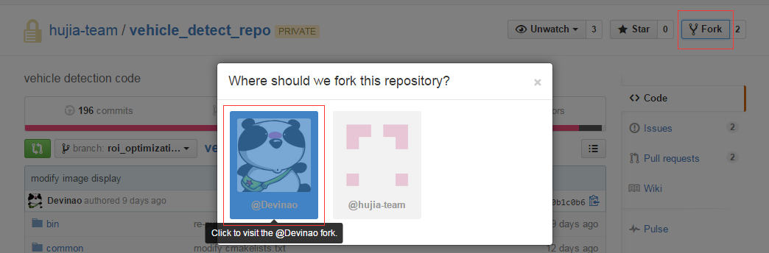

2）、进入自己的github主页面，查看自己的repositories，则可以看看刚刚fork的项目：

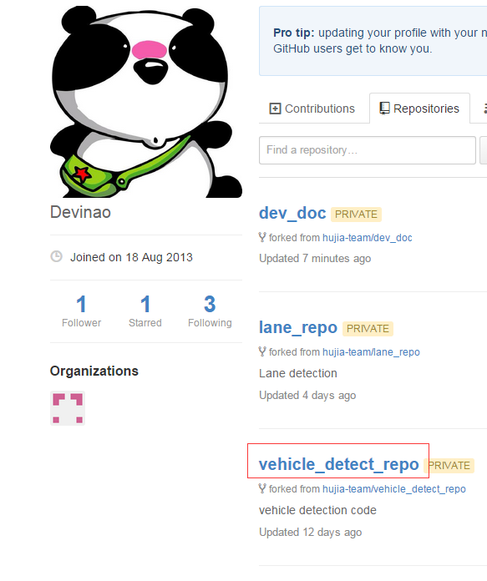

3）、进入到自己的仓库，clone该项目（可以用github的客户端，也可以用git bash）

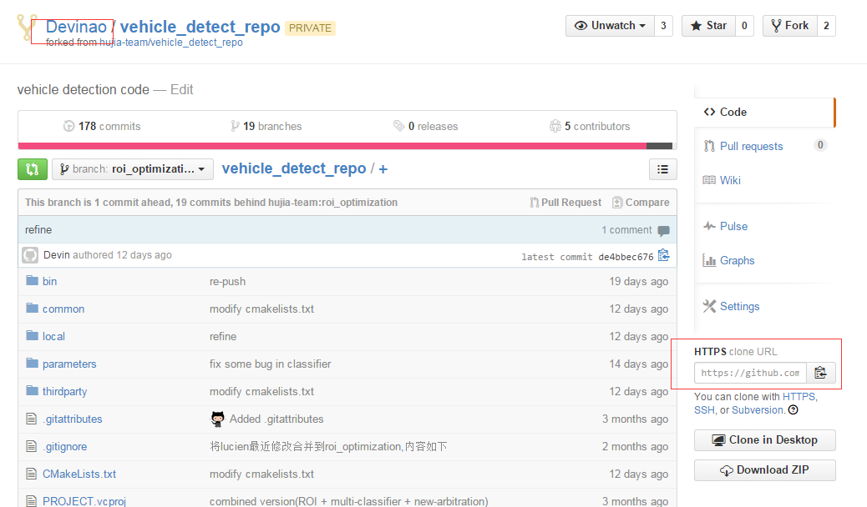



4)、在本地修改文件，然后提交本自己的仓库



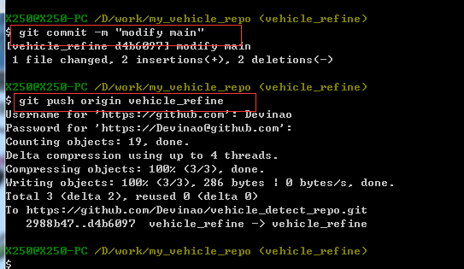

5）、在自己的仓库页面，点击pull request

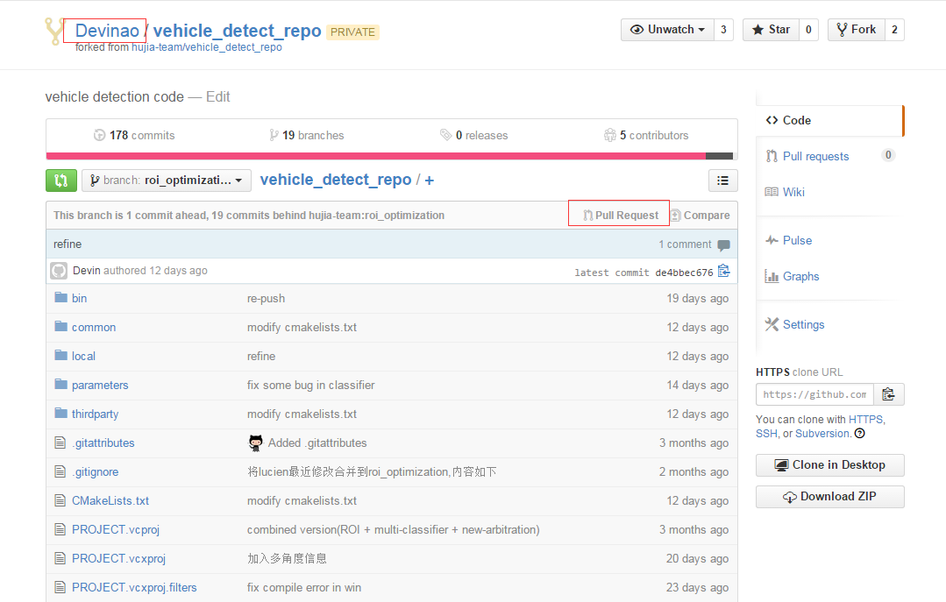

创建pull request

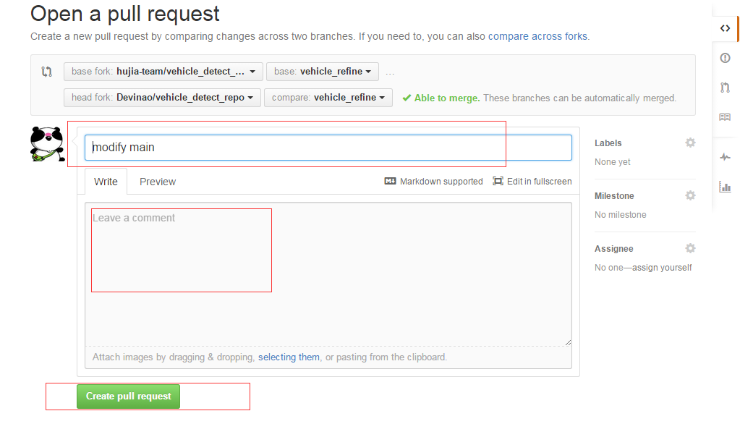

可以编写pull request的title和comment，点击create pull request, 即可。

二、如何同步远程分支到本地

1）、检查一下是否设置了指向上游仓库（主仓库）的远程点

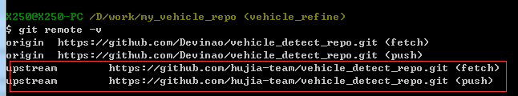

图中即为上游仓库路径

如果没有则添加:



2)、拉取远程仓库

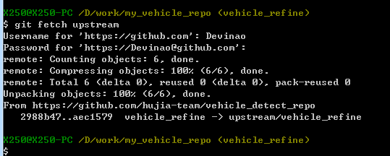

3)、切换到自己的branch并合并

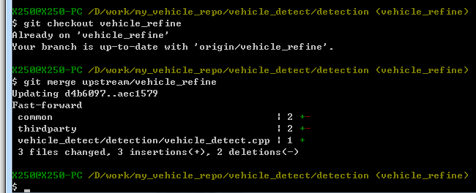

则就将远程的branch同步到本地。